平成２９年度 第２学年学年末テスト 技術・家庭科（技術分野）
※ 答えはすべて解答用紙にわかりやすく記入すること
１ 電気エネルギーの利用について、次の①～⑩にあてはまる語句を、下のア～セより選び、記号で答えなさい。
わたしたちは、自然界にある石油や石炭、天然ガスなどの（①）や水力、風力、太陽光、ウランなどのエネルギー資源を、熱や（②）、（③）などのエネルギーに変換して利用している。しかし、こうした資源の利用には、（④）の枯渇や（⑤）などさまざまな課題があるため、エネルギーを有効に活用する必要がある。
（③）エネルギーに変換する機器には、白熱電球や（⑥）、ＬＥＤランプがある。白熱電球の発光の仕組みは、（⑦）に電流が流れると（⑧）し、その熱が高温になると光になる。ＬＥＤランプは、蛍光ランプに比べて寿命は（⑨）が、価格は（⑩）い。
ア 安い イ フィラメント ウ 高い エ 蛍光灯 オ 電源
カ 化石燃料 キ 水力 ク 光 ケ 地球温暖化 コ 資源
サ 発熱 シ 短い ス 長い セ 動力

２ 電気の通り道について，次の①～⑤にあてはまる言葉を答えなさい。
電気を利用する機器は，コンセントや電池などの電源から電力を得て，モータや発熱体などの（①）によって仕事をする。電気を利用するには，電気の通り道が必要である。このような電気の通り道のことを電気（②）または（②）といい，電気エネルギーを発生，供給する（③）と電気エネルギーを光や熱，動力に変える（①），電流を制御する（④），この3つをつなぐ（⑤）から構成される。

３ 動力伝達の仕組みについて、次の①～⑤を「かみ合いで動力を伝える」ものと「摩擦で動力を伝える」ものに分類し、さらに動力伝達の軸が平行なものと平行ではないものに分けなさい。また、それぞれのしくみの名称を下の語群から選び、記号をかきなさい。
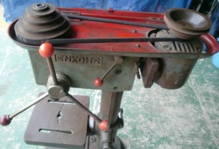
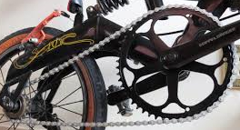
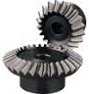
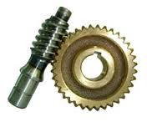

① ② ③ ④ ⑤
ア チェーン イ かさ歯車 ウ 摩擦車 エ Ｖベルト オ ウォームギア

４ 電気機器の構造について、次の問に答えなさい。
(1) コンセントにほこりがたまり、そこから火災が発生することをなんというか。
(2) 下の図１の矢印の部分をなんというか。また、どのような役割があるか答えなさい。
(3) 下の図２のア、イのマークの名称を答えなさい。
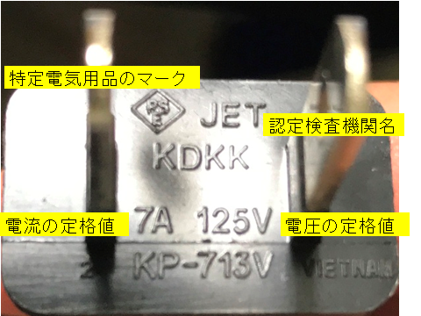
ア
イ

図２
図1
５ あんしんラジオライト製作について、次の問いに答えなさい。
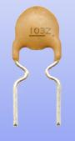
(1) 次の①～④の部品の名称を下のア～サより選び、記号で答えなさい。
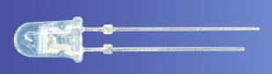
① 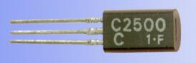 ② 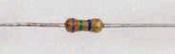 ③ ④
ア 発光ダイオード イ セラミックコンデンサ ウ トランジスタ エ 抵抗器 オ 電解コンデンサ コ はんだ サ 整流ブリッジ

(2) あんしんラジオライトで行われているエネルギー変換を一つかきなさい。
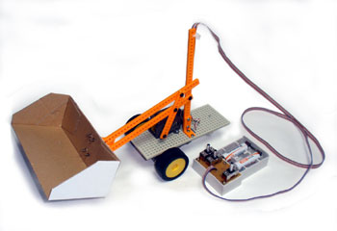
（ ）エネルギーを（ ）エネルギーに変換している。

６ 右の授業で製作しているショベルドーザーロボットについて、次の問いに答えなさい。
(1) 製作に使用する①～②の工具名を答えなさい。
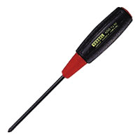
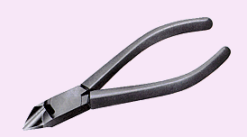
① ②

(2) 下に示した①～⑧部品やパーツの名前を、下の語群から選び、記号で答えなさい。

① ② ③ ④ ⑤ ⑥ ⑦ ⑧
ア イモネジ イ タッピングビス ウ ピニオンギア エ タッピングプレート
オ プッシュリベット カ クランクギアボックス キ ツインモーターギアボックス
ク ユニバーサルホーム ケ ユニバーサルアーム コ オチャノムオッチャン

７ これからのエネルギー変換と利用について、次の文の①～⑤にあてはまる言葉を答えなさい。
わたしたちの社会には、健康で元気な人たちだけでなく、足腰が弱くなったお年寄りや障がいのある人たちも生活しています。最近では、人を大切にする技術が開発され、お年寄りや障がいのある人に使いやすい（①）デザイン、だれでもが使いやすい（②）デザインなどといった新しいものづくりの視点へと発展しています。
快適な生活を維持しながら、資源やエネルギーの消費をおさえ、（③）を守るためには、どのようなエネルギーの利用方法があるのでしょう。
省エネルギーという視点では、電力消費量が少ない電球形の蛍光灯が多く使われたり、ガソリン消費量が少ない自動車などが開発されたりしています。このような技術開発は、エネルギー資源の消費量をおさえるだけでなく、大気汚染や地球の（④）などの防止にも貢献しています。また、（⑤）を促進する法律などが整備され、これまで廃棄されていた自動車や電気機器でも、備品の再利用などが重要になってきました。

平成２９年度 第２学年 学年末テスト 技術・家庭科（技術分野）
≪解 答≫
１ | ① |  |  |  | ② |  |  |  |  |  |  |  | ③ |  |  |  |  |  |  | ④
 | ⑤ |  |  |  | ⑥ |  |  |  |  |  |  |  | ⑦ |  |  |  |  |  |  | ⑧
 | ⑨ |  |  |  | ⑩
２ | ① |  |  |  |  |  |  |  | ② |  |  |  |  |  |  |  |  | ③
 | ④ |  |  |  |  |  |  |  | ⑤
３ | 分類 |  |  |  |  | 軸が平行 |  |  |  |  |  |  |  |  |  | 軸が平行ではない
 | かみ合いで動力を伝える
 | 摩擦で動力を伝える
 | ① |  |  | ② |  |  |  |  |  |  | ③ |  |  |  | ④ |  |  |  |  |  |  | ⑤
４ | (1) |  |  | (2)名称 |  |  |  |  |  |  |  | 役割
 | (3) ア |  |  |  |  |  |  |  |  |  |  | イ
５ | (1) | ① |  |  |  | ② |  |  |  |  |  | ③ |  |  |  |  |  |  |  | ④
 | (2) | （ ）エネルギーを （ ）エネルギーに変換している。
６ | (1) | ① |  |  |  |  |  |  |  |  |  |  |  | ②
 | (2) | ① | ② |  |  |  | ③ |  |  | ④ |  |  |  | ⑤ |  |  | ⑥ |  |  |  | ⑦ |  | ⑧
７ | ① |  |  |  |  |  |  | ② |  |  |  |  |  |  |  |  |  |  | ③
 | ④ |  |  |  |  |  |  | ⑤
【配点】各１点
２年 | 組 | 番 | 氏名 | ／５０
平成２９年度 第２学年 学年末テスト 技術・家庭科（技術分野）
≪解 答≫
１ | ① コ（カ） |  |  |  | ② セ |  |  |  |  |  |  |  |  | ③ ク |  |  |  |  |  |  | ④ カ（コ）
 | ⑤ ケ |  |  |  | ⑥ エ |  |  |  |  |  |  |  |  | ⑦ イ |  |  |  |  |  |  | ⑧ サ
 | ⑨ ス |  |  |  | ⑩ ウ
２ | ① 負荷 |  |  |  |  |  |  |  |  | ② 回路 |  |  |  |  |  |  |  |  | ③ 電源
 | ④ スイッチ |  |  |  |  |  |  |  |  | ⑤ 導線
３ | 分類 |  |  |  |  |  |  | 軸が平行 |  |  |  |  |  |  |  |  |  | 軸が平行ではない
 | かみ合いで動力を伝える |  |  |  |  |  |  | ⑤ |  |  |  |  |  |  |  |  |  | ① ④
 | 摩擦で動力を伝える |  |  |  |  |  |  | ③ |  |  |  |  |  |  |  |  |  | ②
 | ① オ |  |  | ② ウ |  |  |  |  |  |  |  | ③ エ |  |  |  | ④ イ |  |  |  |  |  |  | ⑤ ア
４ | (1)トラッキング現象 |  |  | (2)名称 接地線 |  |  |  |  |  |  |  |  | 役割 過剰な電気を逃がし、感電を防ぐ
 | (3) ア 特定電気用品のマーク |  |  |  |  |  |  |  |  |  |  |  | イ 認定検査機関名
５ | (1) | ① ウ |  |  |  | ② エ |  |  |  |  |  |  | ③ イ |  |  |  |  |  |  |  | ④ ア
 | (2) | （ 太陽光、）エネルギーを （ 電気 ）エネルギーに変換している。  電気(動力) 光（電気）など
６ | (1) | ① ニッパー |  |  |  |  |  |  |  |  |  |  |  |  | ② ドライバー
 | (2) | ① キ | ② カ |  |  |  | ③ エ |  |  |  | ④ イ |  |  |  | ⑤ ウ |  | ⑥ オ |  |  |  |  | ⑦ ア |  | ⑧ ケ
７ | ① バリアフリー |  |  |  |  |  |  |  | ② ユニバーサル |  |  |  |  |  |  |  |  |  |  | ③ 環境
 | ④ 温暖化 |  |  |  |  |  |  |  | ⑤ リサイクル
【配点】各１点
２年 | 組 | 番 | 氏名 | ／５０

